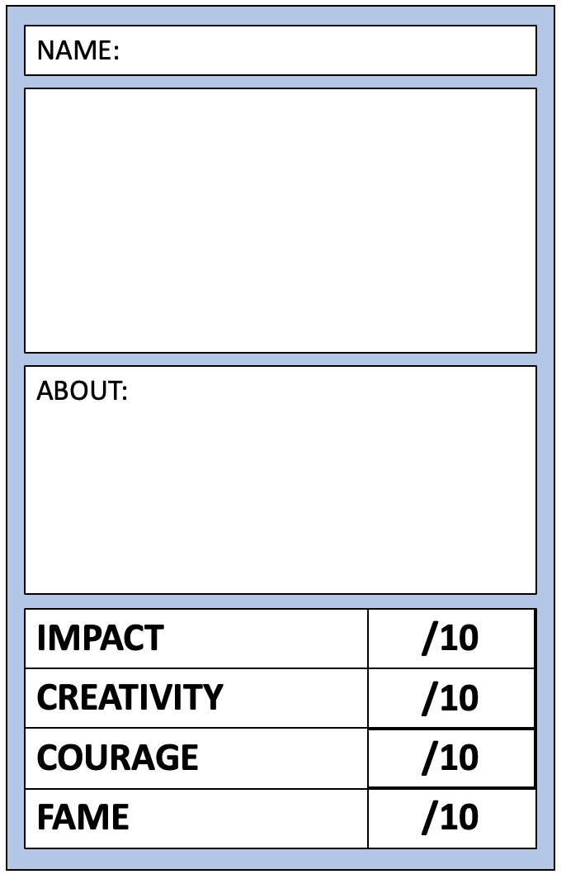
NAME:
ABOUT:
/10
/10
/10
/10
NAME:
ABOUT:
/10
/10
/10
/10

NAME:
ABOUT:
/10
/10
/10
/10
NAME:
ABOUT:
/10
/10
/10
/10

